JavaFX Bitirme Projesi

Proje Adı: Eğitim Yönetim ve Not Uygulaması

Hazırlayan: Hafize Şenyıl

Tarih: 13.04.2025

# İçindekiler

1. Giriş

2. Projenin Amacı

3. Kullanılan Teknolojiler

4. Sistem Gereksinimleri

5. Ekran Görüntüleri ve Açıklamalar

6. Veritabanı Yapısı

7. Öne Çıkan Özellikler

8. Sonuç ve Gelecek Planlar

# 1. Giriş

Bu proje, JavaFX teknolojisi kullanılarak geliştirilmiş, kullanıcı dostu bir masaüstü uygulamasıdır. Kullanıcı girişi, not yönetimi, KDV işlemleri ve profil yönetimi gibi bir dizi işlevi barındırır.

# 2. Projenin Amacı

Amaç, tek bir platformda kullanıcıların verilerini yönetmesini, notlarını takip etmesini ve sistemsel işlemlerini gerçekleştirmesini sağlamaktır.

# 3. Kullanılan Teknolojiler

- Java 17  
- JavaFX 17  
- Maven  
- H2 Veritabanı  
- SceneBuilder  
- CSS  
- FXML  
- BCrypt  
- MVC Mimarisi

# 4. Sistem Gereksinimleri

Uygulamanın sorunsuz çalışması için gerekli olan bileşenler:  
- Java 17 veya üzeri  
- Maven  
- IntelliJ IDEA (veya benzeri IDE)  
- JavaFX Kütüphaneleri

# 5. Ekran Görüntüleri ve Açıklamalar

Bu bölümde uygulamanın kullanıcı arayüzüne ait ekran görüntüleri yer almalıdır. Giriş ekranı, kullanıcı paneli, not defteri ve ayarlar ekranları gibi bölümler açıklamalı olarak gösterilir.

5.1. Login Ekranı

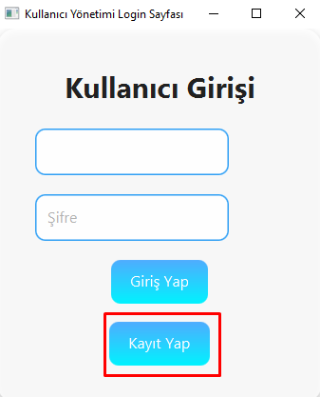

Kayıt yap butonu ile kullanıcı kaydı yapılır.

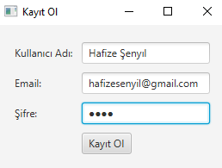

İlgili alanlar doldurulur ve kayıt ol butonuna tıklanır.

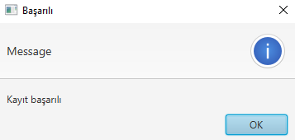

Eğer daha önce kayıtlı bir kullanıcı ve email adresi yoksa kayıt başarılı olacaktır. Aksi halde kayıt olunamaz.

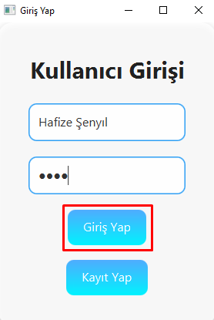

Kayıt olduğumuz kullanıcı adı ve şifre ile giriş yapılır.

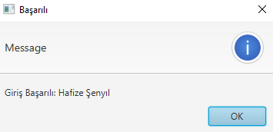

Eğer Başarılı ise giriş gerçekşecektir.

5.2. Admin Paneli

Kullanıcı Adı: Admin

Şifre: root

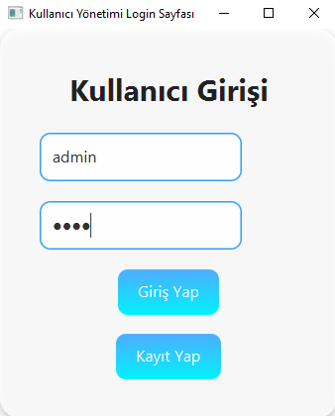

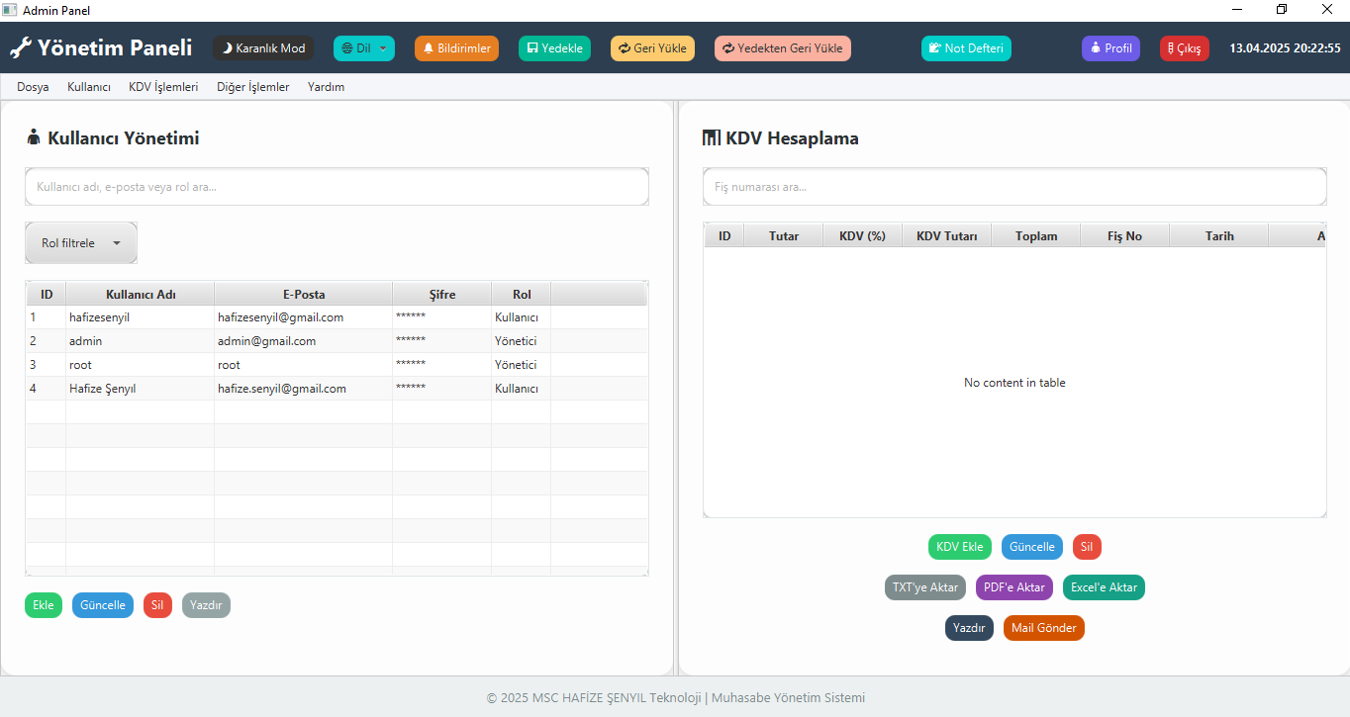

Başarılı bir giriş yaptı ise kullanıcı Admin Panel Ekranı gelecektir.

Karanlık Mod Butonu:

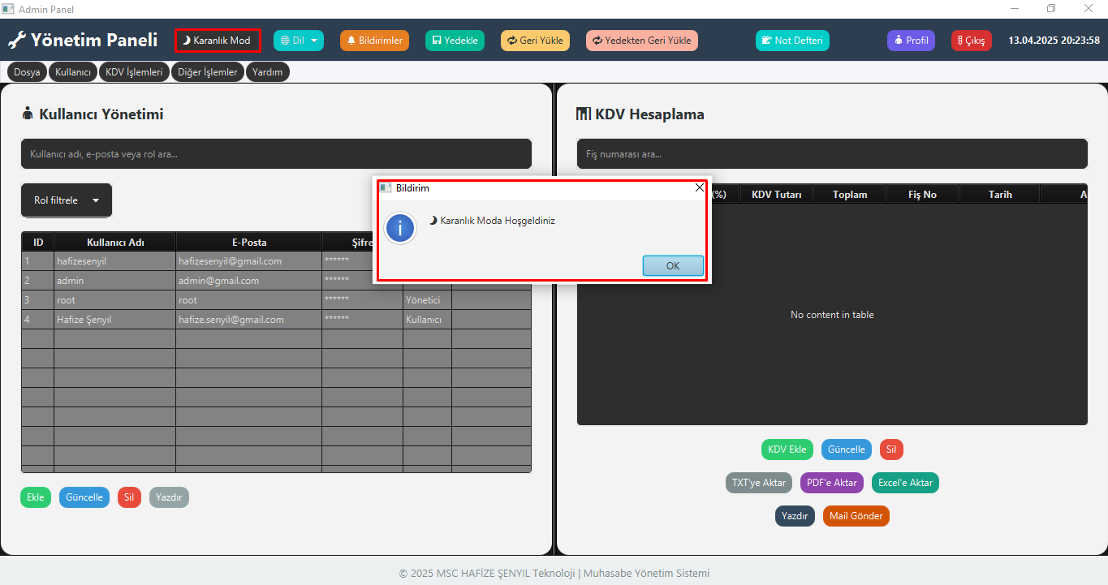

Aydınlık Mod butonu:

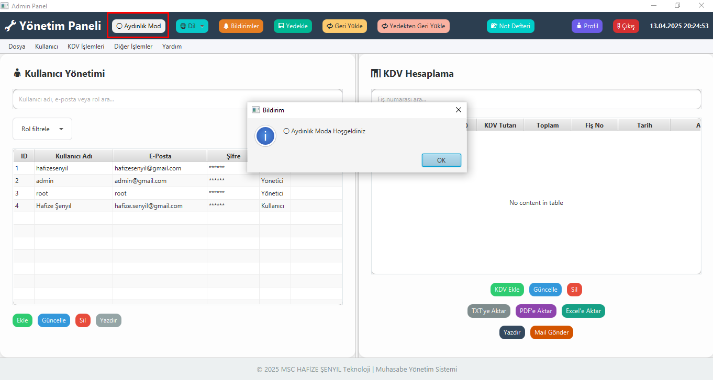

Dil Desteği Butonu ( Türkçe & İngilizce)

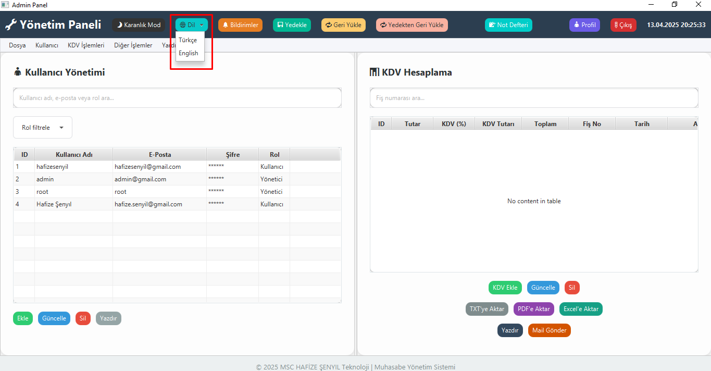

İngilizce Dil Desteği:

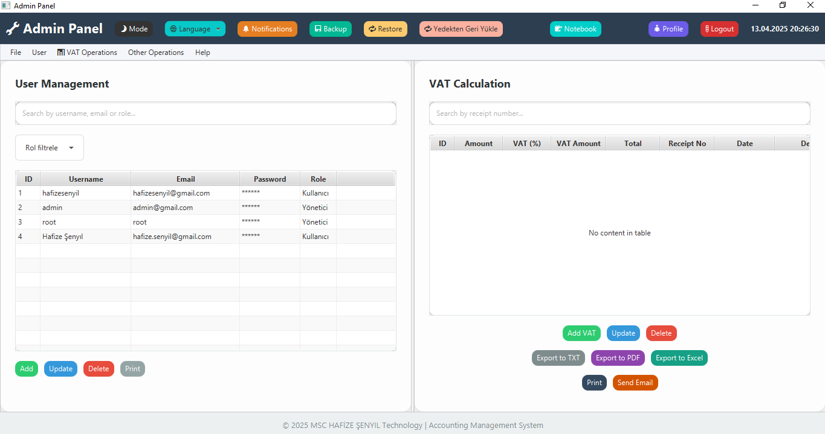

Türkçe Dil Desteği:

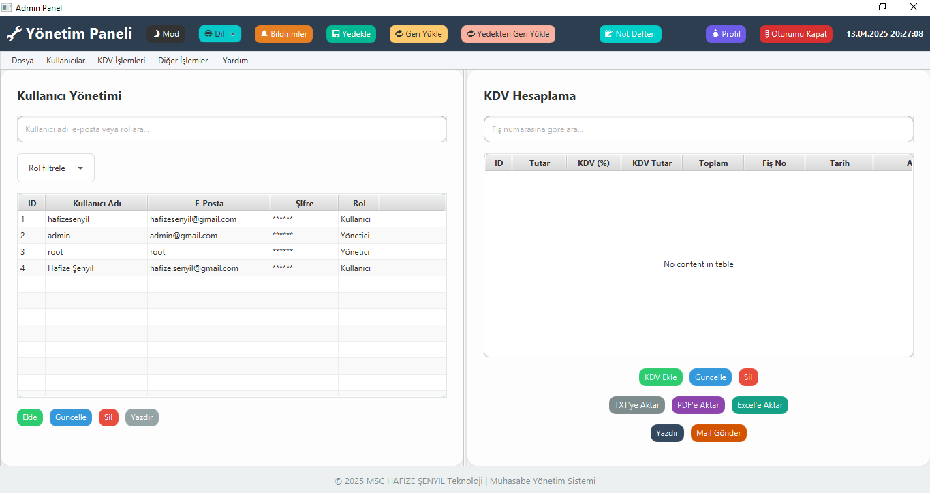

Bildirimler Butonu:

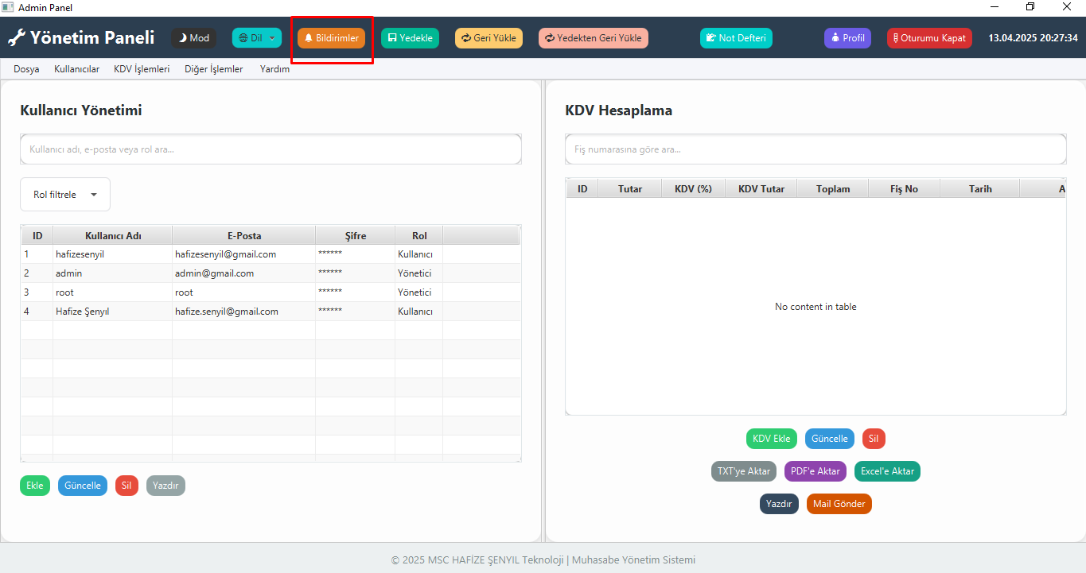

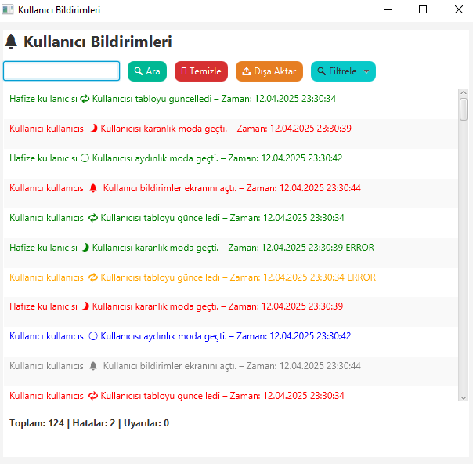

Yedekle Butonu

Geri Yükle Butonu

Yedekten Geri Yükle Butonu

Not Defteri

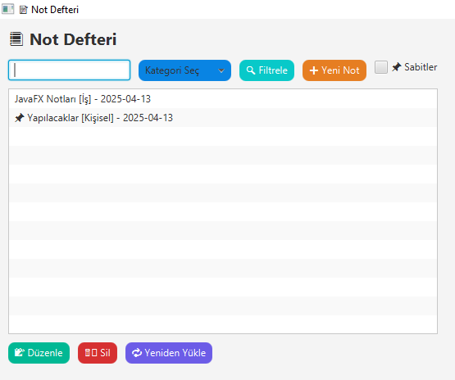

Profil

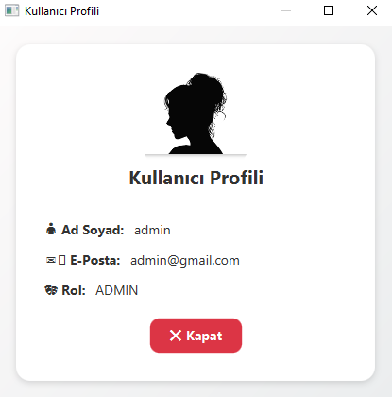

# 6. Veritabanı Yapısı

H2 veritabanı kullanılmıştır. Aşağıda örnek tablo yapısı verilmiştir:  
  
Tablo: users  
- id: INT (PRIMARY KEY)  
- username: VARCHAR  
- password: VARCHAR  
- email: VARCHAR  
Veritabanı yedeği backup.zip ile alınır ve restore edilir.

# 7. Öne Çıkan Özellikler

- Rol bazlı kullanıcı yönetimi  
- Not defteri ve kategori filtreleme  
- Renkli log sistemi  
- Çoklu dil desteği (TR/EN)  
- Tema (karanlık/aydınlık) geçişi  
- Veritabanı yedekleme ve geri yükleme

# 8. Sonuç ve Gelecek Planlar

Proje tamamlanmış olup birçok temel özellik başarıyla uygulanmıştır. Gelecekte aşağıdaki özelliklerin eklenmesi planlanmaktadır:  
- Zamanlanmış yedekleme  
- CSV dışa aktarım  
- AI destekli öneri sistemi  
- Gelişmiş yetkilendirme modülü